PROJETO INTEGRADOR

Plano cartesiano e o uso de coordenadas em GPS e satélites geoestacionários: trabalhando com escalas e com sites, softwares ou aplicativos de localização

Justificativa
Como justificado nos bimestres anteriores, para o 8º ano, propomos quatro projetos integradores que se relacionam através de um tema único: o uso de coordenadas em GPS e satélites geoestacionários e sua relação com o plano cartesiano.
O Global Positioning System (GPS), ou sistema de posicionamento global, em português, é um sistema de navegação por satélite que envia informações sobre a localização de algo para um dispositivo móvel,
como um aparelho específico, um telefone celular, ou outro que possa ser utilizado para esse fim.
O GPS funciona por meio de um conjunto de 24 satélites que giram em torno da Terra com um período igual ao da rotação do planeta, aparentando estar parados em um ponto fixo para um observador terrestre. Localizado em um ponto qualquer, o aparelho receptor capta as informações de um grupo de quatro satélites e, através da troca de alguns dados e algoritmos, consegue determinar a localização exata no mapa de quem utiliza o aparelho e daquilo que ele quer localizar. Quando solicitamos a localização de uma rua para fazer determinado trajeto no trânsito, é exatamente isto que o aparelho faz: transmite nossos dados, capta os dados de que precisamos e nos envia.
Ao integrar os conteúdos escolares e o estudo do funcionamento do GPS, pretendemos despertar o interesse e a curiosidade dos alunos, já que essa tecnologia está cada vez mais acessível para todos.
Desde a publicação dos Parâmetros Curriculares Nacionais (PCN), o ensino de Matemática vem passando por mudanças. Com a publicação em 2017 da Base Nacional Comum Curricular (BNCC), as concepções para o ensino desse componente curricular ficaram embasadas pelas competências gerais e específicas e pelas habilidades descritas naquele documento. Com isso, é grande a preocupação de transformar o ensino de Matemática de forma que os alunos adquiram conhecimentos contextualizados, voltados à vida prática e a um possível futuro acadêmico, aprimorando e aprofundando os saberes que já possuem de forma articulada com outros componentes curriculares, utilizando cada vez mais os recursos tecnológicos existentes. Assim,
o que se pretende é superar as práticas de transmissão mecânica de conhecimentos, de memorização de fórmulas, de teoremas e de regras e de cálculo como procedimento descontextualizado.
Este projeto busca estreitar as relações entre o mundo e a escola. Existem conceitos básicos de Matemática que são utilizados pela Geografia e podem ser trabalhados de forma integrada, por exemplo: conceito de retas paralelas e perpendiculares, de ângulos, de localização e distância entre pontos, de coordenadas cartesianas e coordenadas geográficas, de escala, entre outros.
Além disso, integrar objetos de aprendizagem de Matemática e de Geografia possibilita um trabalho colaborativo entre os professores dos diferentes componentes curriculares e destes com os alunos. Durante a execução dos projetos, é importante que todos os alunos tenham vez e voz para contribuir com ideias provenientes dos seus conhecimentos prévios ou das pesquisas realizadas.
Ao trabalhar com recursos tecnológicos, é possível encontrar alunos que já sejam hábeis em utilizá-los.
Nesse caso, cabe ao professor tirar proveito dessa situação, permitindo aos alunos que compartilhem seus conhecimentos com os demais colegas.

Objetivos gerais para este bimestre
O processo de ensino e de aprendizagem estabelecido para os alunos do Ensino Fundamental – anos finais pela BNCC, em 2017, deve favorecer o desenvolvimento das competências gerais e das competências específicas de Matemática, descritas no documento. Este projeto integrador foi criado com a intenção de dar suporte ao professor no atendimento desse objetivo. Complementarmente, sugerimos que ele, com sua experiência e autonomia, revise periodicamente seu planejamento para que o desenvolvimento das competências da BNCC se dê no decorrer de todo o ano letivo, assim como durante o trabalho com este projeto.

Competências gerais da BNCC
1. Valorizar e utilizar os conhecimentos historicamente construídos sobre o mundo físico, social, cultural e digital para entender e explicar a realidade, continuar aprendendo e colaborar para a construção de uma sociedade justa, democrática e inclusiva.
2. Exercitar a curiosidade intelectual e recorrer à abordagem própria das ciências, incluindo a investigação,
a reflexão, a análise crítica, a imaginação e a criatividade, para investigar causas, elaborar e testar hipóteses, formular e resolver problemas e criar soluções (inclusive tecnológicas) com base nos conhecimentos das diferentes áreas.
3. Valorizar e fruir as diversas manifestações artísticas e culturais, das locais às mundiais, e também participar de práticas diversificadas da produção artístico-cultural.
4. Utilizar diferentes linguagens – verbal (oral ou visual-motora, como Libras, e escrita), corporal, visual, sonora e digital –, bem como conhecimentos das linguagens artística, matemática e científica, para se expressar e partilhar informações, experiências, ideias e sentimentos em diferentes contextos e produzir sentidos que levem ao entendimento mútuo.
5. Compreender, utilizar e criar tecnologias digitais de informação e comunicação de forma crítica, significativa, reflexiva e ética nas diversas práticas sociais (incluindo as escolares) para se comunicar, acessar e disseminar informações, produzir conhecimentos, resolver problemas e exercer protagonismo e autoria na vida pessoal e coletiva.
6. Valorizar a diversidade de saberes e vivências culturais e apropriar-se de conhecimentos e experiências que lhe possibilitem entender as relações próprias do mundo do trabalho e fazer escolhas alinhadas ao exercício da cidadania e ao seu projeto de vida, com liberdade, autonomia, consciência crítica e responsabilidade.
7. Argumentar com base em fatos, dados e informações confiáveis, para formular, negociar e defender ideias, pontos de vista e decisões comuns que respeitem e promovam os direitos humanos, a consciência socioambiental e o consumo responsável em âmbito local, regional e global, com posicionamento ético em relação ao cuidado de si mesmo, dos outros e do planeta.
8. Conhecer-se, apreciar-se e cuidar de sua saúde física e emocional, compreendendo-se na diversidade humana e reconhecendo suas emoções e as dos outros, com autocrítica e capacidade para lidar com elas.
9. Exercitar a empatia, o diálogo, a resolução de conflitos e a cooperação, fazendo-se respeitar e promovendo o respeito ao outro e aos direitos humanos, com acolhimento e valorização da diversidade de indivíduos e de grupos sociais, seus saberes, identidades, culturas e potencialidades, sem preconceitos de qualquer natureza.
10. Agir pessoal e coletivamente com autonomia, responsabilidade, flexibilidade, resiliência e determinação, tomando decisões com base em princípios éticos, democráticos, inclusivos, sustentáveis e solidários.

Competências específicas para este projeto

Matemática
1. Reconhecer que a Matemática é uma ciência humana, fruto das necessidades e preocupações de diferentes culturas, em diferentes momentos históricos, e é uma ciência viva, que contribui para solucionar problemas científicos e tecnológicos e para alicerçar descobertas e construções, inclusive com impactos no mundo do trabalho.
7. Desenvolver e/ou discutir projetos que abordem, sobretudo, questões de urgência social, com base em princípios éticos, democráticos, sustentáveis e solidários, valorizando a diversidade de opiniões de indivíduos e de grupos sociais, sem preconceitos de qualquer natureza.
8. Interagir com seus pares de forma cooperativa, trabalhando coletivamente no planejamento e desenvolvimento de pesquisas para responder a questionamentos e na busca de soluções para problemas,
de modo a identificar aspectos consensuais ou não na discussão de uma determinada questão, respeitando o modo de pensar dos colegas e aprendendo com eles.

Língua Portuguesa
1. Compreender a língua como fenômeno cultural, histórico, social, variável, heterogêneo e sensível aos contextos de uso, reconhecendo-a como meio de construção de identidades de seus usuários e da comunidade a que pertencem.
10. Mobilizar práticas da cultura digital, diferentes linguagens, mídias e ferramentas digitais para expandir as formas de produzir sentidos (nos processos de compreensão e produção), aprender e refletir sobre o mundo e realizar diferentes projetos autorais.

Geografia
1. Utilizar os conhecimentos geográficos para entender a interação sociedade/natureza e exercitar o interesse e o espírito de investigação e de resolução de problemas.
2. Estabelecer conexões entre diferentes temas do conhecimento geográfico, reconhecendo a importância dos objetos técnicos para a compreensão das formas como os seres humanos fazem uso dos recursos da natureza ao longo da história.
3. Desenvolver autonomia e senso crítico para compreensão e aplicação do raciocínio geográfico na análise da ocupação humana e produção do espaço, envolvendo os princípios de analogia, conexão, diferenciação, distribuição, extensão, localização e ordem.
4. Desenvolver o pensamento espacial, fazendo uso das linguagens cartográficas e iconográficas, de diferentes gêneros textuais e das geotecnologias para a resolução de problemas que envolvam informações geográficas.

Componentes curriculares, objetos de conhecimento e habilidades

Matemática

Álgebra
– Variação de grandezas: diretamente proporcionais, inversamente proporcionais ou não proporcionais.

Geometria
– Construções geométricas: ângulos de 90°, 60°, 45° e 30° e polígonos regulares.
– Mediatriz e bissetriz como lugares geométricos: construção e problemas.
– Uso de escalas.

Habilidades
(EF08MA13) Resolver e elaborar problemas que envolvam grandezas diretamente ou inversamente proporcionais, por meio de estratégias variadas.
(EF08MA15) Construir, utilizando instrumentos de desenho ou softwares de Geometria dinâmica, mediatriz, bissetriz, ângulos de 90°, 60°, 45° e 30° e polígonos regulares.
(EF08MA17) Aplicar os conceitos de mediatriz e bissetriz como lugares geométricos na resolução de problemas.
(EF08MA19) Resolver e elaborar problemas que envolvam medidas de área de figuras geométricas, utilizando expressões de cálculo de área (quadriláteros, triângulos e círculos), em situações como determinar medida de terrenos.

Língua Portuguesa
– Em relação à leitura: curadoria da informação.
– Em relação à oralidade: conversação espontânea, procedimentos de apoio à compreensão, tomada de nota.
– Em relação à produção de texto: textualização.

Habilidades
(EF89LP24) Realizar pesquisa, estabelecendo o recorte das questões, usando fontes abertas e confiáveis.
(EF89LP25) Divulgar o resultado de pesquisas por meio de apresentações orais, verbetes de enciclopédias colaborativas, reportagens de divulgação científica, vlogs científicos, vídeos de diferentes tipos etc.
(EF89LP27) Tecer considerações e formular problematizações pertinentes, em momentos oportunos,
em situações de aulas, apresentação oral, seminário etc.
(EF69LP06) Produzir e publicar notícias, fotodenúncias, fotorreportagens, reportagens, reportagens multimidiáticas, infográficos, podcasts noticiosos, entrevistas, cartas de leitor, comentários, artigos de opinião de interesse local ou global, textos de apresentação e apreciação de produção cultural – resenhas e outros próprios das formas de expressão das culturas juvenis, tais como vlogs e podcasts culturais, gameplay, detonado etc. – e cartazes, anúncios, propagandas, spots, jingles de campanhas sociais, dentre outros em várias mídias, vivenciando de forma significativa o papel de repórter, de comentador, de analista, de crítico, de editor ou articulista, de booktuber, de vlogger (vlogueiro) etc., como forma de compreender as condições de produção que envolvem a circulação desses textos e poder participar e vislumbrar possibilidades de participação nas práticas de linguagem do campo jornalístico e do campo midiático de forma ética e responsável, levando-se em consideração o contexto da Web 2.0, que amplia a possibilidade de circulação desses textos e “funde” os papéis de leitor e autor, de consumidor e produtor.

(EF69LP07) Produzir textos em diferentes gêneros, considerando sua adequação ao contexto de produção e circulação – os enunciadores envolvidos, os objetivos, o gênero, o suporte, a circulação –, ao modo
(escrito ou oral; imagem estática ou em movimento etc.), à variedade linguística e/ou semiótica apropriada a esse contexto, à construção da textualidade relacionada às propriedades textuais e do gênero), utilizando estratégias de planejamento, elaboração, revisão, edição, reescrita/redesign e avaliação de textos, para, com a ajuda do professor e a colaboração dos colegas, corrigir e aprimorar as produções realizadas, fazendo cortes, acréscimos, reformulações, correções de concordância, ortografia, pontuação em textos e editando imagens, arquivos sonoros, fazendo cortes, acréscimos, ajustes, acrescentando/alterando efeitos, ordenamentos etc.

Arte

Artes visuais
– Contextos e práticas.

Habilidade
(EF69AR02) Pesquisar e analisar diferentes estilos visuais, contextualizando-os no tempo e no espaço.

Geografia

Formas de representação e pensamento espacial
– Cartografia: anamorfose, croquis e mapas temáticos da América e África.

Habilidade
(EF08GE19) Interpretar cartogramas, mapas esquemáticos (croquis) e anamorfoses geográficas com informações geográficas acerca da África e América.

Metodologia

3º bimestre

Tempo previsto: 8 aulas de 50 minutos cada uma

1ª etapa – Trabalhando com escalas
Ao iniciar este projeto, retome com os alunos os projetos do 1º, 2º e 3º bimestres e as anotações que guardaram na pasta. Questione o que eles lembram sobre coordenadas cartesianas e coordenadas geográficas e sua utilização na localização de pontos em um mapa ou de uma cidade, por exemplo.
Para dar continuidade ao trabalho, organize os alunos em roda e questione, deixando que falem livremente:
- Como vocês fariam para representar a sala de aula, com todos os seus detalhes, numa folha de papel sulfite?
- Que medidas utilizariam?
- De que forma fariam esse desenho? Em perspectiva? Como planta baixa?
- Como fariam para preservar as proporções entre o desenho e a sala real?
- Alguém sabe explicar o que é escala?
- Como representamos uma escala?
- Qual escala vocês utilizariam para representar a sala de aula?
- Essa escala seria conveniente para fazer a representação do nosso estado? Por quê?

Espera-se que, ao final da conversa, os alunos entendam que uma representação é útil quando mantém a proporção com o tamanho real, informando-nos a redução utilizada. Essa redução chama-se escala cartográfica e pode ser representada como escala numérica, que é mais simples e comum, sendo encontrada em plantas baixas de casas e apartamentos, ou em mapas, como 1: 100, por exemplo. Nesse caso, o 1 indica que cada 1 cm na planta equivale a 100 cm no espaço real. Outra forma de representação é a escala gráfica, que é indicada como uma régua, em que cada centímetro do mapa equivale a, por exemplo, 200 km no espaço real. Escreva os exemplos no quadro de giz para que os alunos compreendam as formas de representação das escalas e solicite que os registrem em uma folha e a guardem na pasta.

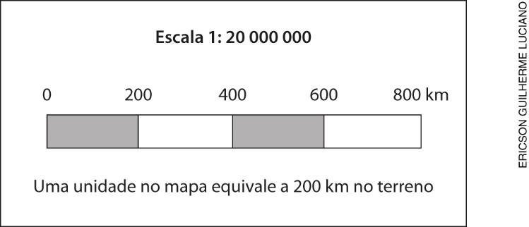

Para verificar se os alunos entenderam o conceito, proponha um exercício para ser resolvido coletivamente. Veja a sugestão a seguir.
Considerando que o mapa abaixo está na escala 1: 25 000 e que os pontos A e B estão distantes, entre si,
5 cm, qual é a distância real entre esses pontos, em metro?

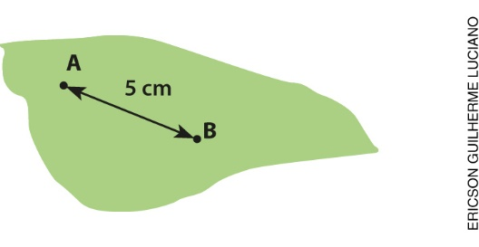

Para resolver, pode-se aplicar uma regra de três:

Distância no mapa | Distância real
1 cm | 25 000 cm
5 cm | x

Resolução:
x = 25 000 ∙ 5
x = 125 000 : 100 = 1 250
x = 1 250
Portanto, a distância entre os pontos A e B é de 1 250 metros.

Para que os alunos apliquem os conhecimentos adquiridos, sugerimos imprimir as questões a seguir, entregar uma folha impressa para cada aluno e solicitar que as resolvam em dupla.

(Enem) A figura a seguir mostra as medidas reais de uma aeronave que será fabricada para utilização por companhias de transporte aéreo. Um engenheiro precisa fazer o desenho desse avião em escala de 1: 150.

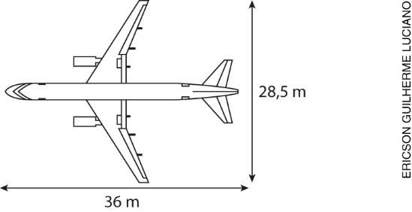

Para o engenheiro fazer esse desenho em uma folha de papel, deixando uma margem de 1 cm em relação às bordas da folha, quais as dimensões mínimas, em centímetros, que essa folha deverá ter?
a) 2,9 cm × 3,4 cm
b) 3,9 cm × 4,4 cm
c) 20 cm × 25 cm
d) 21 cm × 26 cm
e) 192 cm × 242 cm
alternativa d

(Enem) Sabe-se que a distância real, em linha reta, de uma cidade A, localizada no estado de São Paulo,
a uma cidade B, localizada no estado de Alagoas, é igual a 2 000 km. Um estudante, ao analisar um mapa, verificou com sua régua que a distância entre as duas cidades, A e B, era 8 cm. Os dados nos indicam que o mapa observado pelo estudante está na escala de:
a) 1: 250
b) 1: 2 500
c) 1: 25 000
d) 1: 250 000
e) 1: 25 000 000
alternativa e

(Enem) Para uma atividade realizada no laboratório de Matemática, um aluno precisa construir uma maquete da quadra de esportes da escola que tem 28 m de comprimento por 12 m de largura. A maquete deverá ser construída na escala de 1: 250. Que medidas de comprimento e largura, em cm, o aluno utilizará na construção da maquete?
a) 4,8 e 11,2
b) 7,0 e 3,0
c) 11,2 e 4,8
d) 28,0 e 12,0
e) 30,0 e 70,0
alternativa c

(Enem) Um biólogo mediu a altura de cinco árvores distintas e representou-as em uma mesma malha quadriculada, utilizando escalas diferentes, conforme indicações na figura a seguir.

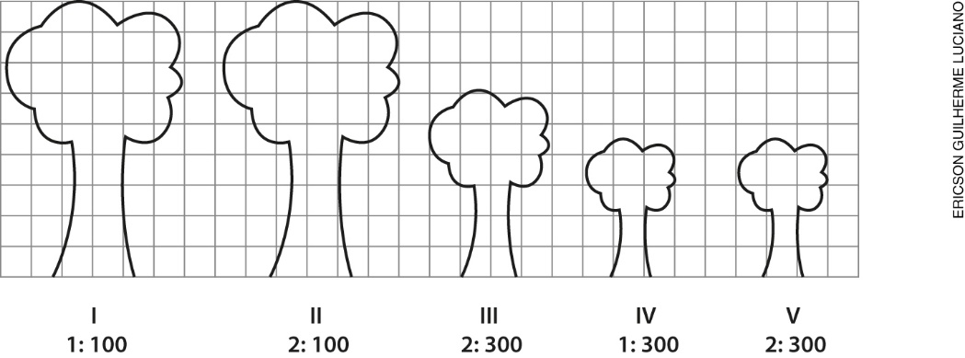

Qual é a árvore que apresenta a maior altura real?
a) I
b) II
c) III
d) IV
e) V
alternativa d

(Enem) O esporte de alta competição da atualidade produziu uma questão ainda sem resposta: Qual é o limite do corpo humano? O maratonista original, o grego da lenda, morreu de fadiga por ter corrido
42 quilômetros. O americano Dean Karnazes, cruzando sozinho as planícies da Califórnia, conseguiu correr dez vezes mais em 75 horas. Um professor de Educação Física, ao discutir com a turma o texto sobre a capacidade do maratonista americano, desenhou na lousa uma pista reta de 60 centímetros, que representaria o percurso referido.
Disponível em: <https://veja.abril.com.br/>. Acesso em: 25 jun. 2011 (adaptado).

Se o percurso de Dean Karnazes fosse também em uma pista reta, qual seria a escala entre a pista feita pelo professor e a percorrida pelo atleta?
a) 1: 700
b) 1: 7 000
c) 1: 70 000
d) 1: 700 000
e) 1: 7 000 000
alternativa d

Faça a correção coletiva das questões discutindo-as com os alunos e incentivando-os a expor como pensaram para resolvê-las. Se considerar oportuno, chame alguns alunos e solicite que mostrem as estratégias utilizadas no quadro de giz.
Lembre os alunos de guardar os trabalhos na pasta solicitada no projeto do 1º bimestre.

2ª etapa – Trabalhando com sites, softwares ou aplicativos de localização
Para iniciar esta etapa, explique aos alunos que eles farão uma pesquisa sobre as ruas do bairro onde a escola está localizada. Se for necessário, disponibilize o endereço da escola para os alunos. Organize-os em duplas, leve-os à sala de informática e oriente-os a pesquisar na internet sites, softwares ou aplicativos de localização. Teste previamente alguns dispositivos para instrumentalizar os alunos quando forem utilizá-los. Depois de decidirem o dispositivo a ser utilizado, solicite que digitem o nome da rua da escola para que possam visualizar o mapa do bairro.
Caso o dispositivo ofereça a opção de rotas, os alunos poderão pesquisar o trajeto da escola até sua casa, verificando se coincide com o trajeto realizado por eles no dia a dia.
Eles também poderão pesquisar diferentes trajetos da sua casa até um local que costumam frequentar (parque, praça, casa de amigos ou de parentes).
Outra possibilidade é pesquisar a distância e o trajeto de sua casa até uma cidade próxima.
Solicite aos alunos que, ainda em duplas, escrevam, numa folha avulsa, um relatório ilustrado sobre a pesquisa, indicando o dispositivo utilizado, seu endereço eletrônico e os locais pesquisados. O professor de Língua Portuguesa poderá orientá-los na elaboração do relatório.
Quando os alunos concluírem os relatórios, e estes estiverem corrigidos, reúna-os em grupos e solicite que escrevam um único documento para cada grupo em uma cartolina. Afixe os relatórios em alguns locais do espaço escolar para que outras turmas os leiam.
Lembre os alunos de guardar os trabalhos individuais na pasta.
A avaliação deve ser um processo contínuo durante o projeto considerando o empenho, a iniciativa para resolver as eventuais dificuldades, as atitudes de colaboração e o respeito pelos diferentes pontos de vista.

Sugestões de fontes de pesquisa

CARVALHO, Edilson Alves de; ARAÚJO, Paulo César de. Leituras cartográficas e interpretações estatísticas II. Natal: EdUFRN, 2012. Disponível em:
<http://www.sedis.ufrn.br/bibliotecadigital/site/pdf/geografia/Le_Ca_II_Z_WEB.pdf>.
Acesso em: 30 set. 2018.

LAGO, Isabel Franco; FERREIRA; Luiz Danilo Damasceno; KRUEGER, Claudia Pereira. GPS e Glonass: aspectos teóricos e aplicações práticas. Disponível em: <https://revistas.ufpr.br/bcg/article/viewFile/1419/1173>. Acesso em: 30 set. 2018.

MARINO, Tiago Badre. GPS – Sistema de posicionamento por satélites artificiais. Instituto de Agronomia, UFRRJ. Disponível em: <http://www.ufrrj.br/lga/tiagomarino/aulas/7%20-%20GPS.pdf>.
Acesso em: 30 set. 2018.

Sites
<https://www.bn.gov.br/>
<http://www.geografia.seed.pr.gov.br/>
<https://www.wdl.org/pt/item/19478/view/1/1/>
<http://portaldoprofessor.mec.gov.br/fichaTecnicaAula.html?aula=26812>
<http://portaldoprofessor.mec.gov.br/fichaTecnicaAula.html?aula=1373>
Acesso em: 30 set. 2018.

